GUIA DE UTILIZAÇÃO
CÓDIGO DE SEGURANÇA ODONTOLIFE - TOKEN
A Odontolife instituiu o uso do token para proteger as informações durante a liberação dos tratamentos.
Dessa forma, o código atua como mais uma etapa de segurança e proteção, que valida a identidade do beneficiário Dental Uni, favorecendo todos os envolvidos no processo.

Mas o que é um token?
A palavra token significa “passe” e é um código gerado para acessar dados pessoais. Este sistema é muito utilizado em bancos para assegurar a privacidade de transações financeiras.

Como gerar esse código?
Esse código poderá ser gerado apenas pelo beneficiário das seguintes formas:
- App Dental Uni - utilizando a opção ‘Gerar Token’;
- SMS - enviado diretamente para o celular;
- E-mail - enviado diretamente para o e-mail;
- Telefone - ligando para o Serviço de Atendimento ao Beneficiário da Dental Uni e solicitando o código nos números 4007-2400 (capitais e regiões metropolitanas) e 0800 643 4300 (demais localidades).

Posso usar o mesmo código mais de uma vez?
O código numérico de segurança é válido apenas uma vez. Ou seja, a cada nova guia de atendimento, mesmo que sejam várias do mesmo beneficiário, um novo código deve ser gerado.

O que muda?
O cirurgião-dentista deverá lançar suas guias normalmente no sistema.
Ao validar cada guia, o sistema analisará os procedimentos e dados inseridos para liberação (levantamento/auditório, ato complementar, entre outras opções). Caso não exista qualquer impedimento, a guia assumirá o status AGUARDANDO TOKEN.

Em seguida, o sistema mostrará uma tela pop-up solicitando o canal de envio do token, que será utilizado como padrão para os próximos atendimentos, mas poderá ser alterado caso seja desejo do beneficiário.
Este código numérico deverá ser informado para validar a operação.
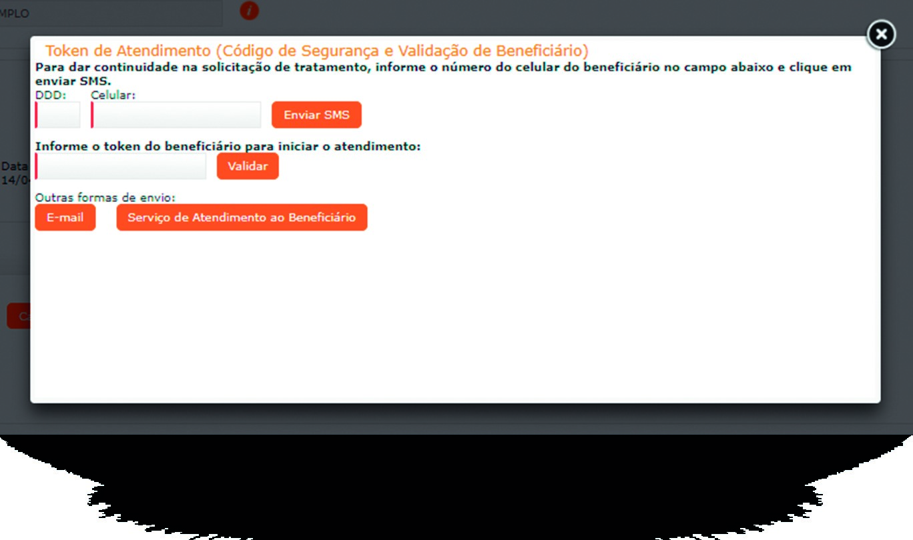
Após a validação do token a guia assumirá o status de VALIDADA, com isso o dentista poderá dar sequência nos procedimentos
do beneficiário.

PASSO A PASSO

Para solicitar uma guia de tratamento, após o dentista efetuar login no site, mostrará a tela de início abaixo, onde para iniciar a solicitação de
Consulta o dentista deverá selecionar a opção “Consulta de Guia” ou Liberação de GTO Pois
Após selecionar esta opção o dentista será direcionado para o SIO - Sistema Integrado Odontológico. Para prosseguir com o lançamento, nesta opção ele deve acessar Rede Prestadora > Rede Prestadora Usuário Externo como identificado na tela abaixo.

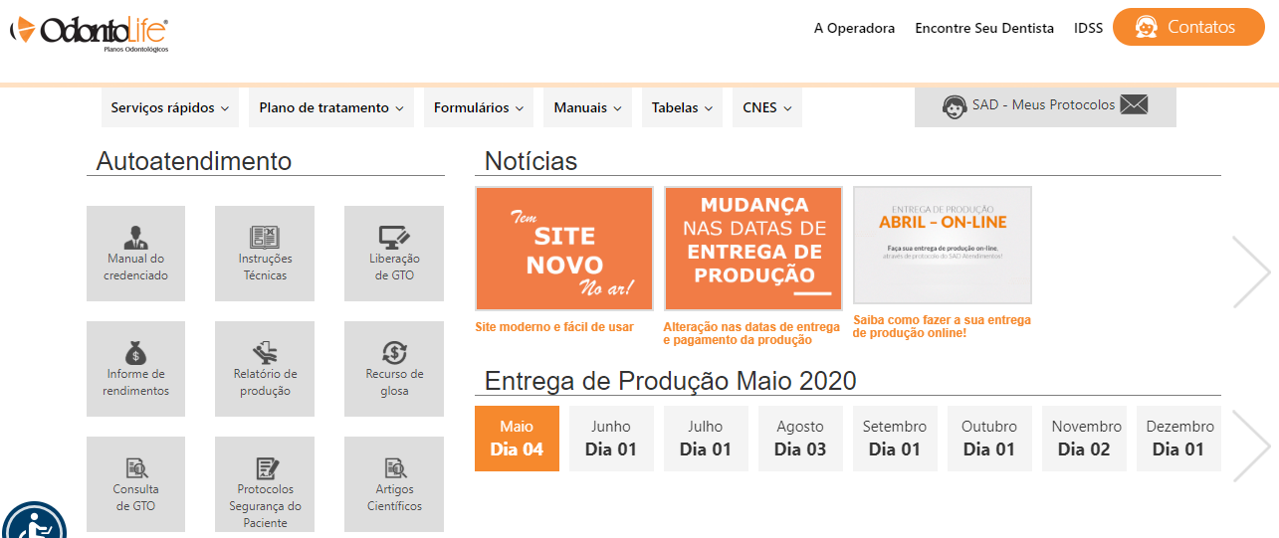

1) Envio por SMS
Ao inserir o DDD e celular será enviado gratuitamente um SMS para o número indicado.

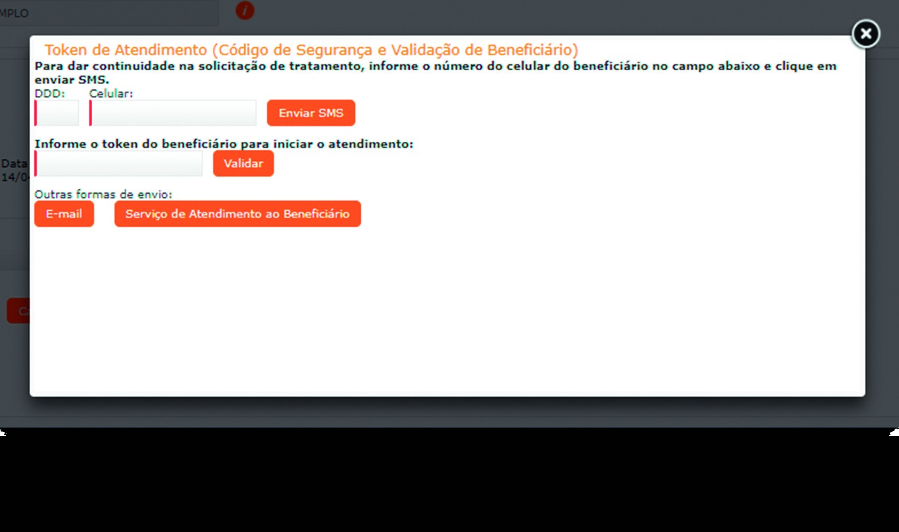
Ao receber a mensagem, o beneficiário deve fornecer o número ao dentista, que preencherá o campo indicado e clicará em ‘Validar’ para realizar a liberação do tratamento.
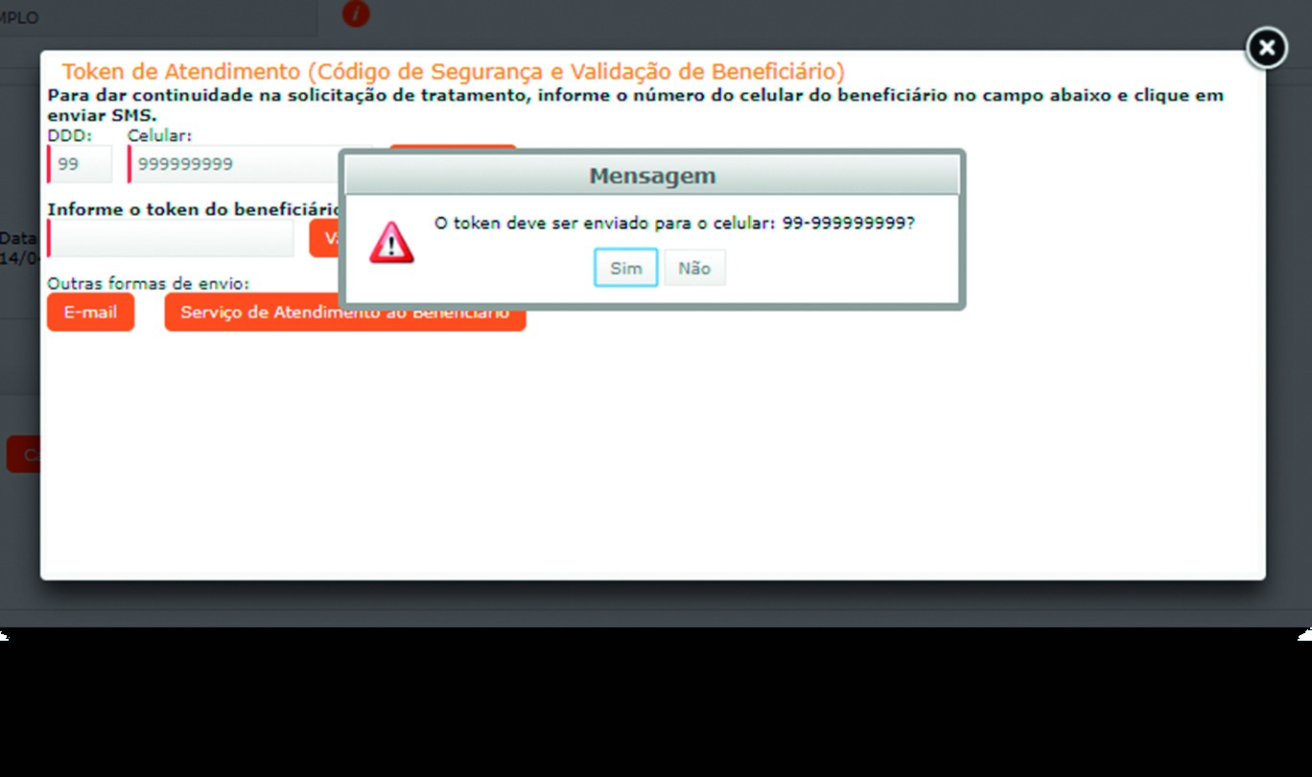

2) Envio por E-MAIL
Para realizar o envio do token via e-mail, o dentista deverá clicar na opção ‘E-mail’, na seção ‘Outras formas de envio’. Em seguida, preencha corretamente o endereço eletrônico fornecido pelo beneficiário. Ao receber o e-mail, o beneficiário deve fornecer o número ao dentista, que preencherá o campo indicado e clicará em ‘Validar’ para realizar a liberação do tratamento.
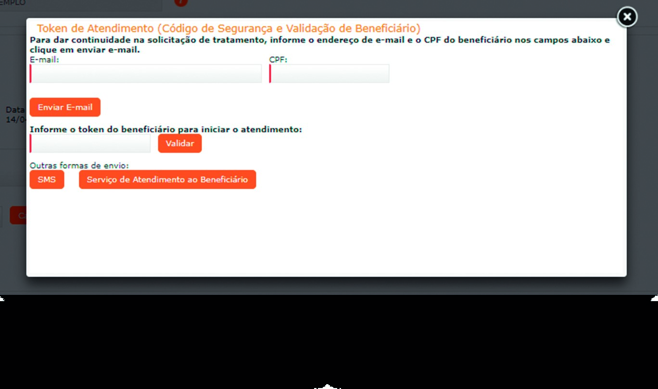

3) Token pelo serviço de atendimento ao beneficiário
Na ausência de celular ou e-mail, o beneficiário poderá ligar na Central de Atendimento ao Beneficiário Dental Uni. Ao clicar na opção ‘Serviço de Atendimento ao Beneficiário’, na seção ‘Outras formas de envio’, o sistema mostrará uma tela pop-up com os telefones de contato do canal. O beneficiário deve ligar e solicitar o código de segurança.
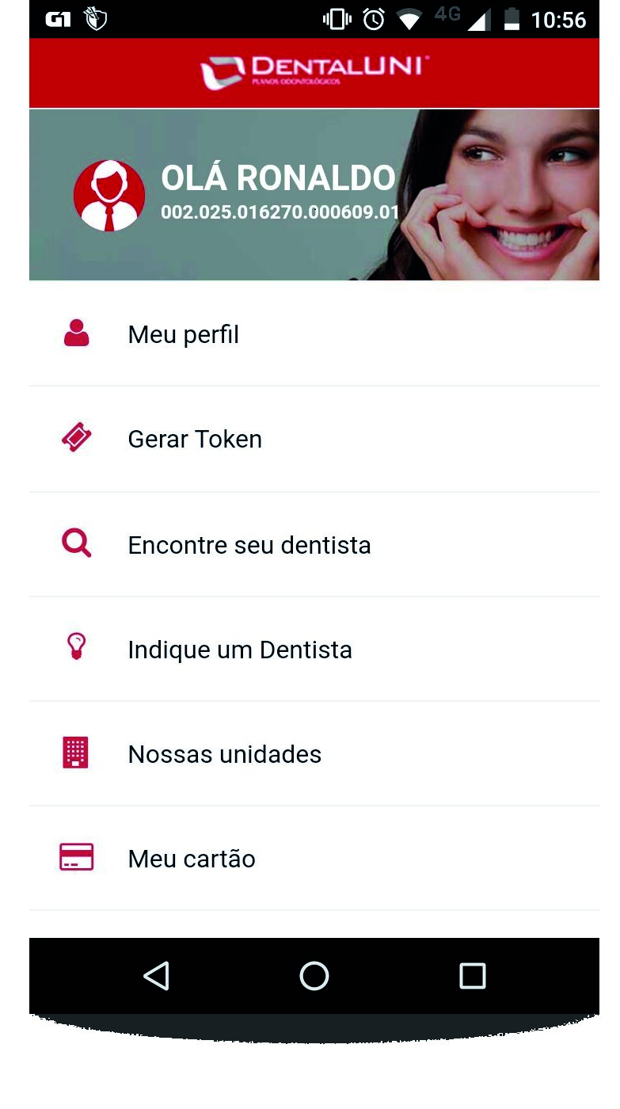
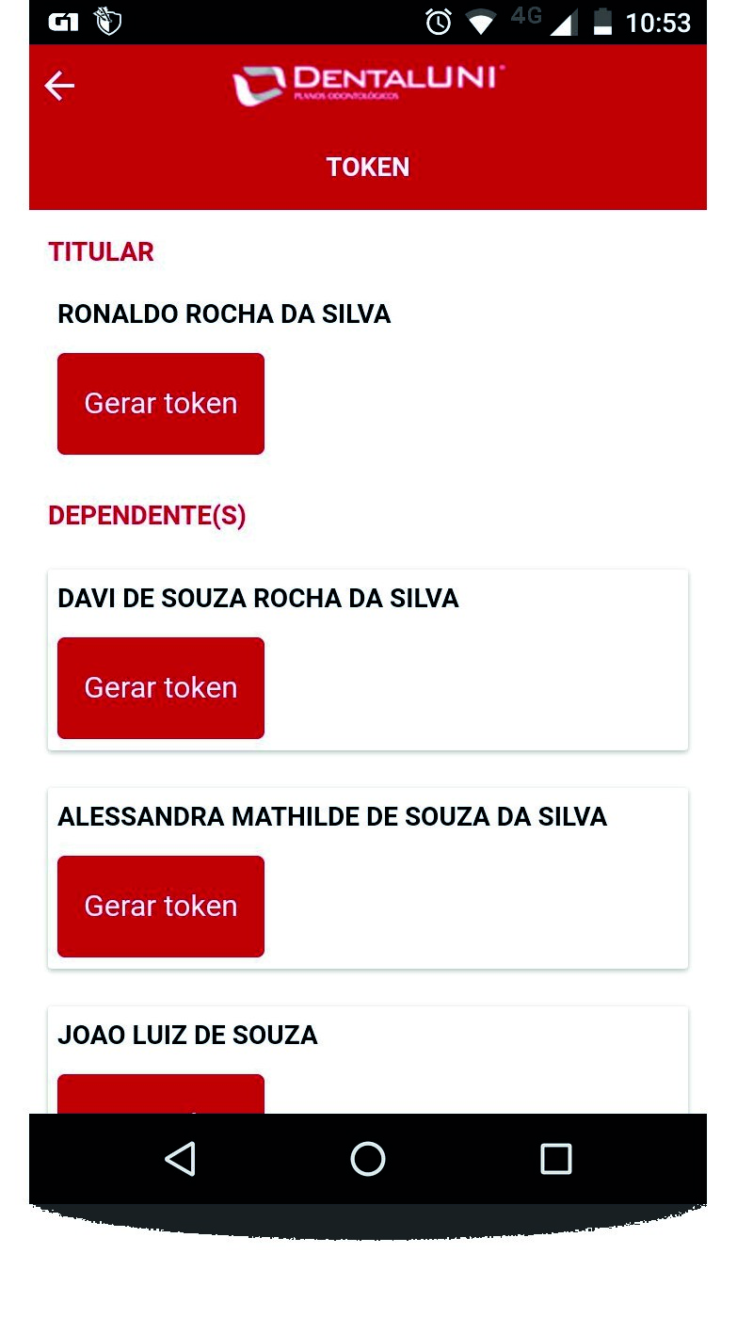
Ao ser informado, o beneficiário deve fornecer o número ao dentista, que preencherá o campo indicado e clicará em ‘Validar’ para realizar a liberação do tratamento.
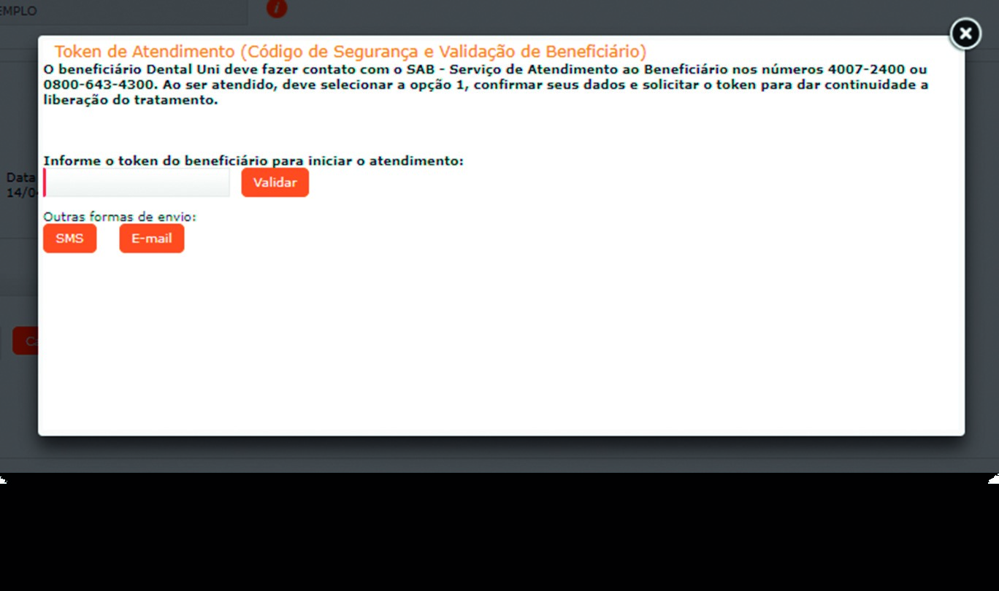
4)
Token pelo App Dental Uni
O código de segurança também poderá ser gerado pelo App Dental Uni apenas no login de Beneficiário. Basta selecionar o menu ‘Gerar Token’ para receber o código de segurança e fornecer o número ao dentista, que preencherá o campo indicado no sistema e clicará em ‘Validar’ para iniciar o preenchimento da guia.

5) Demais atendimentos 6) Alteração do celular de envio do TOKEN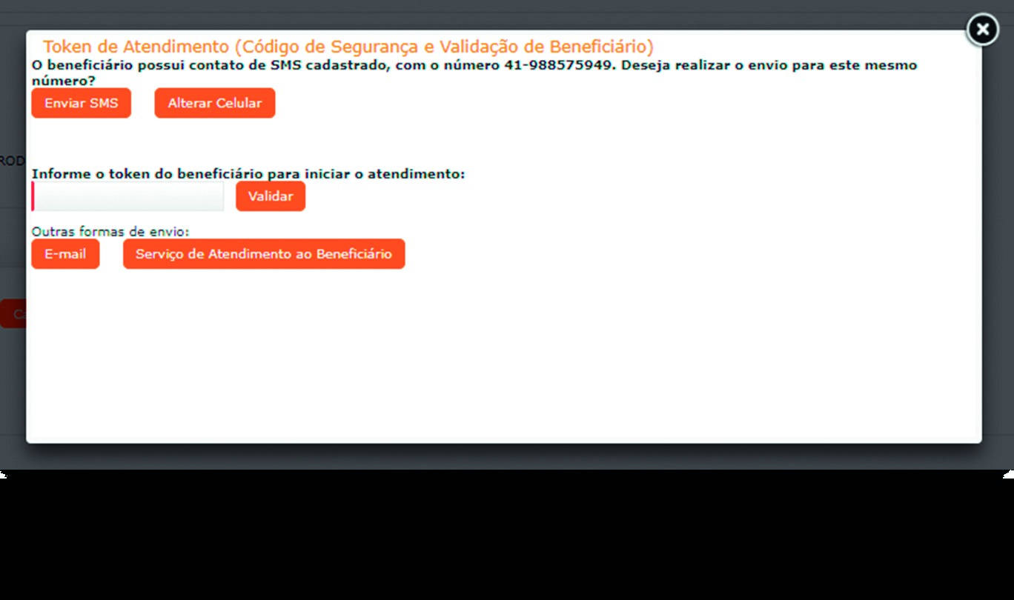
Após o primeiro uso do código de segurança, se a opção escolhida para envio do token foi o SMS, o sistema usará como padrão o número informado. Nesse caso, basta clicar em enviar SMS para dar continuidade ao procedimento como da primeira vez.
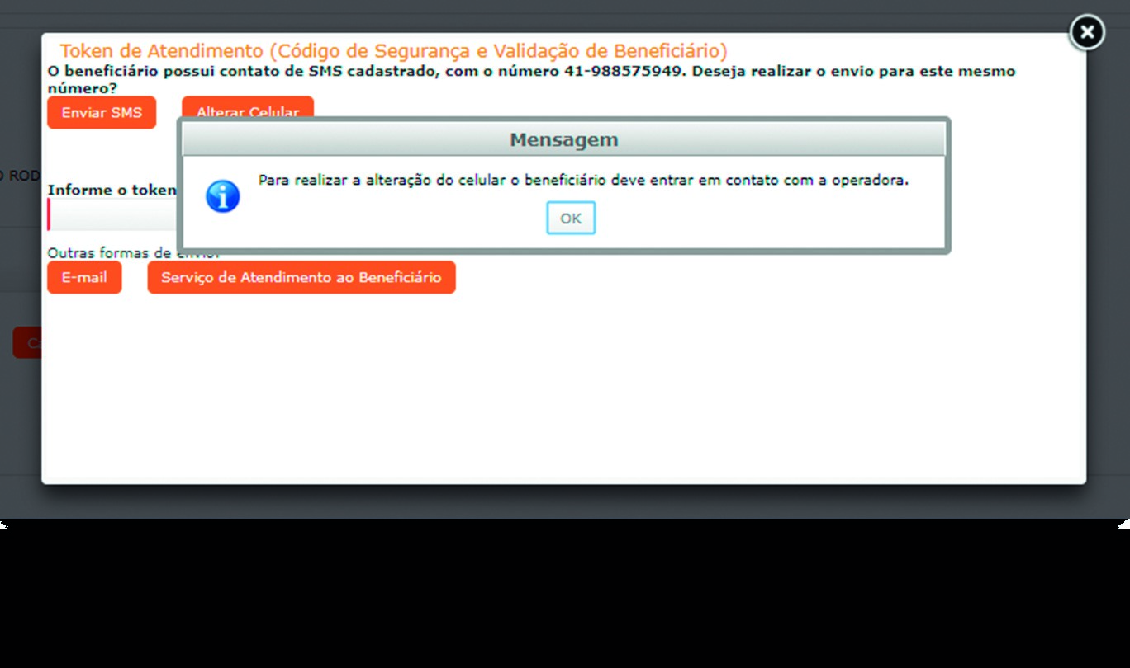
Com o código de segurança em mãos, basta inserir o número no campo correto e clicar em ‘Validar’ para realizar a liberação do tratamento.
Caso o beneficiário deseje alterar seu telefone celular de contato, será necessário entrar em contato com o Serviço de Atendimento ao Beneficiário da Dental Uni, através dos números 4007-2400 (capitais e região metropolitana) e 0800 643 4300 (demais localidades).

